ПРОЕКТ
«По страницам любимых сказок.»

( младшая группа)
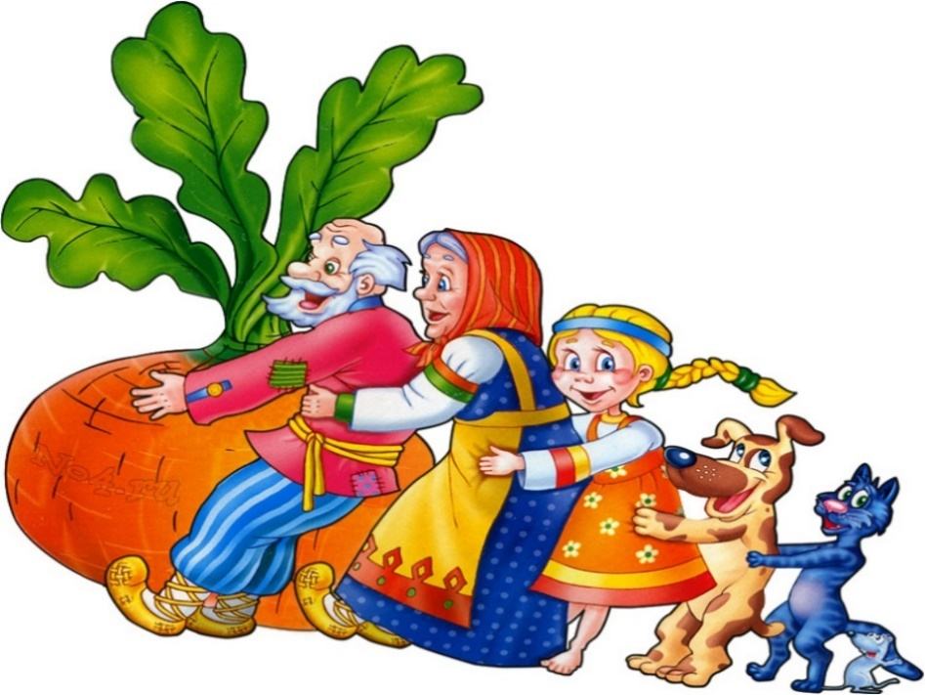

Воспитатель: Чеботникова Т.А.

Серпухов, 2025

Проект в младшей группе «По страницам любимых сказок»
Тип проекта: Познавательно-речевой.
Продолжительность проекта: краткосрочный (1 неделя)
Участники проекта: воспитатель, дети и родители младшей группы
Актуальность:
Формирование речи является одной из главных задач речевого воспитания дошкольника, так как играет большую роль в формировании личности. Для развития речи ребенка необходимо использовать различные игры, занятия, сказки. Именно сказки являются прекрасным материалом для обучения детей младшего дошкольного возраста развитию речи. Из сказок дети берут много различных знаний: первые представления об окружающем мире, о взаимосвязи человека и природы, сказки позволяют увидеть добро и зло.
Персонажи сказок хорошо знакомы детям, их черты характера ярко выражены, мотивы поступков понятны. Язык сказок очень выразителен, богат образными сравнениями, имеет несложные формы прямой речи. Все это позволяет вовлечь ребенка в активную речевую работу.
Проблемы проекта:
В последние годы наблюдается резкое снижение уровня речевого развития дошкольников. Одной из причин снижения уровня речевого развития является пассивность и неосведомленность родителей в вопросах речевого развития детей. А ведь участие родителей в речевом развитии ребенка играет колоссальную роль.
Предполагаемые результаты:
-Дети хорошо знают сказки: «Волк и семеро козлят», «Теремок», «Репка», «Колобок», и др.
- В процессе ознакомления со сказками активизируется словарь, развивается связная речь
- Ознакомление со сказками способствует развитию продуктивной деятельности.
- У детей появится интерес к играм, драматизациям.
- Родители принимают активное участие в проектной деятельности, маски с изображением героев сказок; пальчиковый театр; кукольный театр, подборка раскрасок «Герои сказок»
-Родители ознакомлены с влиянием сказок на речь ребенка.
Предмет исследования:
Сказки
Формы реализации:
-Беседы с детьми и родителями;
-Организация тематических центров по проекту;
-Игровая деятельность;
-Выполнение работ по изобразительной деятельности;
-Чтение, прослушивание и просмотр сказок.
-Совместная деятельность по конструированию.
Предметно-развивающая среда:
-маски для сказок «Репка», «Теремок», «Колобок»;
-дидактическая игра «Найди героев сказки»;
-кукольный театр «Маша и медведь»;
-подборка раскрасок «Герои сказок»
Цель проекта:
Развитие интереса к сказкам, создание условий для активного использования сказочных героев в деятельности детей, вовлечение детей в активную речевую работу.
Задачи проекта:
Образовательные:
- Пробуждать интерес к сказкам;
- Создать необходимые условия для знакомства детей со сказками.
- Формировать умение пересказывать сказки.
- Воспитывать умение отличать сказочные ситуации от реальных.
- Обучать детей понимать эмоциональное состояние героев сказок и своё собственное;
- Привлекать детей к воспроизведению образов, используя различные варианты;
- Закладывать основы нравственности, воспитывать моральные ценности.
Развивающие:
- Развивать познавательные способности ребенка, любознательность, творческое воображение, память, фантазию.
- Работать над звукопроизношением, развивать звуковую культуру речи детей, обогащать словарь, развитие грамматического строя, связной, выразительной речи;

Воспитательные
- Воспитывать чувства привязанности и любви к своим близким;
- Воспитывать у детей уважение к самому себе;
- Приобщать детей к процессу познания добра и зла, честности и справедливости.

Основные направления реализации проекта:
- Занятия
- Образовательная деятельность в режимных моментах
- Самостоятельная деятельность детей
- Совместное творчество взрослых и детей
- Оснащение предметно - развивающей среды
- Работа с родителями

Этапы реализации проекта

Подготовительный
- Изучение литературы по теме.
- Уточнение формулировок проблемы, темы, целей и задач.
- Памятки для родителей через папки-передвижки.
- Подбор наглядно-дидактических пособий.
- Пополнение книжного уголка.
Основной этап: (реализация в образовательной деятельности)
План реализации проекта «В мире сказок»
Дата | Формы организации деятельности | Краткое содержание (задачи) | Отметка о выполнении
20.01.2025 | Д/И: - Лото «Путешествие по русским народным сказкам»  - «Покажи одинаковое» | Вызывать у детей потребность в общении, развивать зрительное внимание.  Расширение словарного запаса. Учить детей мыслительным операциям: сравнению, обобщению, логическому мышлению. Развивать фантазию, уметь классифицировать предметы по разным признакам.

 | П/И: «Колобок»  Чтение сказок:  "Колобок"  Беседа: «Книги -лучшие друзья»  Театрализованная игра (Настольный театр): «Маша и медведь»  Пальчиковая игра: «Колобок» | Формировать потребность в активной двигательной деятельности, повысить положительный настрой.  Развить интерес к художественной литературе. Донести до малышей содержание произведения.  Воспитывать у детей интерес и любовь к книгам;  Формировать представление о культуре народного творчества, учить раскрывать характер главных героев, осуществлять нравственноэстетическое воспитание, на примере поступков героев сказки;  Для развития мелкой моторики и речи ребенка .  Для развития мелкой моторики и речи ребенка в их единстве и взаимосвязи.
21.01.2025 | НОД по реч.развитию «Кот, петух и лиса»  Д/И: - «Расскажем сказку вместе» | Познакомить детей со сказкой "Кот, петух и лиса"  (в обработке М. Боголюбской).  Продолжать формировать у детей навыки речевого общения, стремиться к тому, чтобы дети вступали в подлинное общение, т.е. действовали эмоционально.

 | - «Собери из частей»  П/И: «Колосок»  Чтение сказок:  "Теремок"  Театрализованная игра (Настольный театр): «Теремок»  Пальчиковая игра:  «Теремок»  Конструирование: «Домик для зверят по сказке "Теремок". | Развитие речи, внимания, памяти, мышления, координации движений рук.  Формировать потребность в активной двигательной деятельности, повысить положительный настрой. Развить интерес к художественной литературе. Донести до малышей содержание произведения.  Формировать представление о культуре народного творчества, учить раскрывать характер главных героев, осуществлять нравственноэстетическое воспитание, на примере поступков героев сказки;  Для развития мелкой моторики и речи ребенка в их единстве и взаимосвязи.  Способствовать активному формированию технического, пространственного и математического мышления.
22.01.2025

 | Д/И «Я назову, а вы продолжите».  Игра-эстафета  «Рукавичка»  Чтение сказок:  "Репка"  Разгадывание загадок про сказки и сказочных героев.  Театрализованная игра (Настольный театр): «Курочка ряба»  Пальчиковая игра: «Про курочку Рябу» | Развитие речи, закрепление знания сказок, развитие внимания, мышления, памяти.  Формировать потребность в активной двигательной деятельности, повысить положительный настрой.  Развить интерес к художественной литературе. Донести до малышей содержание произведения.  Развиваем находчивость, сообразительность, умственную активность;  Формировать представление о культуре народного творчества, учить раскрывать характер главных героев, осуществлять нравственноэстетическое воспитание, на примере поступков героев сказки;  Для развития мелкой моторики и речи ребенка в их единстве и взаимосвязи.
23.01.2022 | Д/И: - «Сравни разных зверят» | учить детей сравнивать разных животных из сказок, выделяя противоположные признаки.

 | - «Из какой сказки герой? ». | Закрепление знания сказок, развитие речи, мышления, памяти.
 | Занятие по худ- эстет, разв. (лепка) «Колобок для зверят» | Вызывать у детей интерес к лепке. Формировать умение работы с пластическим материалом (пластилин).
 | П/И: «Заяц - хвастун»  Чтение сказок: «Волк и семеро козлят» | Формировать потребность в активной двигательной деятельности, повысить положительный настрой. Развить интерес к художественной литературе. Донести до малышей содержание произведения.
 | Беседа: «Наши  любимые сказки» | Вызвать интерес детей к русским народным сказкам;
24.01.2022 | Театрализованная игра (Настольный театр): «Колобок»  Пальчиковая игра:  «Кот, петух и лиса»  Д/И:  - «Помоги герою найти свою сказку».  П/и -  соревнование «Репка»  Разгадывание загадок про сказки и сказочных героев.  Пальчиковая игра:  «Репка»  Инсценировка русской народной сказки «Репка» | Формировать представление о культуре народного творчества, учить раскрывать характер главных героев, осуществлять  Для развития мелкой моторики и речи ребенка в их единстве и взаимосвязи  Закрепление знания сказок, развитие речи, мышления, памяти  Формировать потребность в активной двигательной деятельности, повысить положительный настрой  Развиваем находчивость, сообразительность, умственную активность.  Для развития мелкой моторики и речи ребенка в их единстве и взаимосвязи.  Развитие творческих способностей детей средствами театрального искусства.  нравственноэстетическое воспитание, на примере поступков героев сказки;

Работа с родителями:
Памятка «Значение сказок в жизни ребенка» Рекомендации для родителей «Ребенок и книга». Подбор раскрасок на тему «Русские народные сказки». Изготовление масок для сказок.

Заключительный
Развлекательный досуг - инсценировка РНС «Репка»

Результат проекта:
- Дети познакомились со сказками .
- Дети научились распознавать сказочных героев по иллюстрациям.
- Во время дидактических игр дети закрепили знания цветов, счет один - много.

Литература

1.1000 сказок, басен, загадок о животных. - М.: АСТ, Сова, 2008. - 480 c.

2. Заюшкина избушка. Книга-панорамка. - М.: Проф-Пресс, 2013. – 12 с.
3. Гербова В.В. Развитие речи в детском саду.3-4 года. – М.: Мозаика – Синтез, 2024.- 104 с.
4. Книга для чтения детям от 6 месяцев до 3 лет. - М.: Родничок, АСТ, Астрель, Харвест, 2008. - 112 c.
5. Колобок. - М.: Азбука, 2013. – 9 с.
6. Курочка Ряба. - М.: АСТ, 2009. – 6 с.
7. Русские народные сказки. - М.: Олма Медиа Групп, 2013. – 322 с.
8. Терем-теремок. - М.: Эксмо, 2005. – 13 с.
9. Хрестоматия для чтения детям в детском саду и дома. – М., Мозаика – Синтез, 2023. – 320 с.

